
Profesor/Materia
Godoy Carlos
Proyecto e implementación de proyectos web dinámicos
Alumnos
Fredes Germán
Gauna Alejandro
Inclan Axel
Introducción
AXEL
SHOP

Índice
- Organización
- Cursograma de ventas
- Problemáticas
- Objetivos
- Resultados esperados

Sistema de gestión del bufet
Año: Séptimo
Curso:5ta

Alumnos: Fredes Villa Germán, Inclan Aguilar Axel, Gauna Alejandro
Materia
Proyecto de implementación de sitios web dinámicos
Docente
Godoy Carlos
Fecha
20/5/2026
Escuela de Educación Secundaria Técnica No 1
Tecnicatura en Programación
Organización
Este proyecto intenta introducir un método para mejorar la administración sobre el dinero y los productos que tiene el bufet escolar de la escuela secundaria de brandsen con un programa realizado por estudiantes del séptimo año de programación
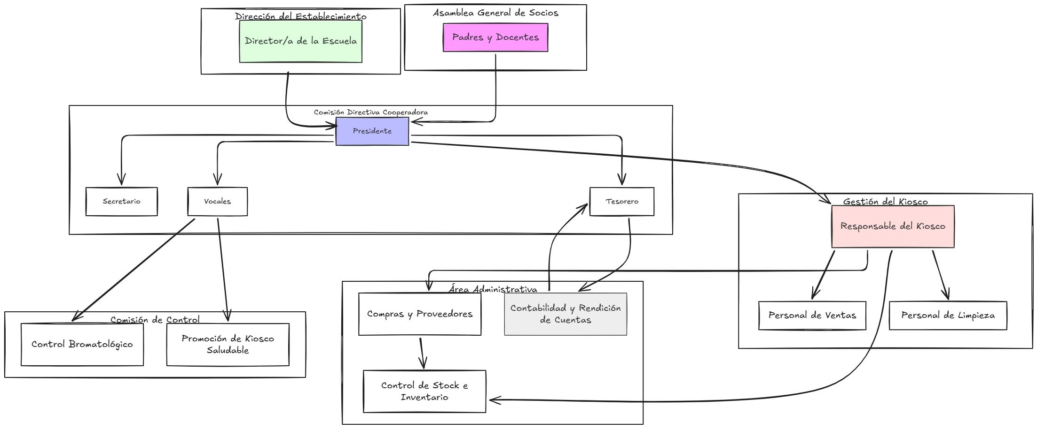
Organigrama

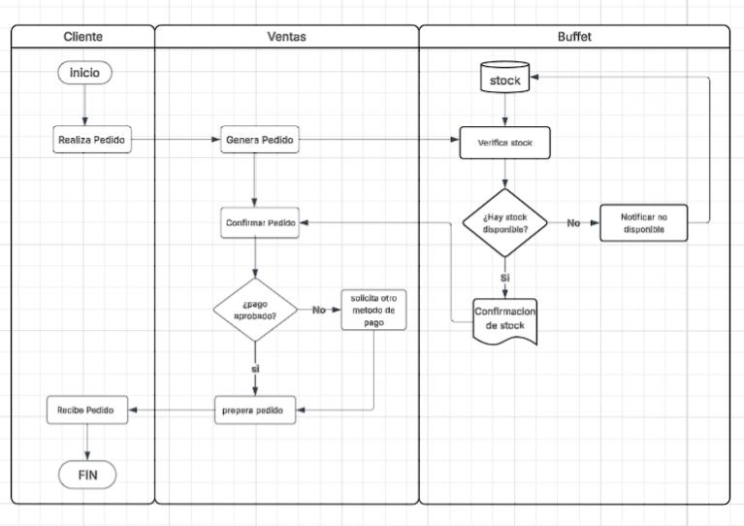
Cursograma de ventas
Problemáticas
Planteamiento
La administración del bufet escolar enfrenta diversos desafíos operativos, tales como:
- Falta de una forma de determinar la cantidad de stock necesario diariamente

- Falta de una forma de conocer las ganancias/perdidas diarias
Sistema de gestión del bufet
Año: Séptimo
Alumnos: Fredes Villa Germán, Inclan Aguilar Axel, Gauna Alejandro
Escuela de Educación Secundaria Técnica No 1
Tecnicatura en Programación
Fecha
20/5/2026
Docente
Godoy Carlos
Materia
Proyecto de implementación de sitios web dinámicos
Curso:5ta

Objetivos
Objetivo general
Desarrollar e implementar un sistema de gestión para el bufet escolar, capaz de optimizar la administración de productos, ventas y control financiero.
Objetivos específicos
- Automatizar el control de inventario en tiempo real.
- Generar reportes automáticos de ventas diarias, semanales y mensuales.
- Establecer un sistema de roles para diferenciar el acceso entre clientes y administradores.

Resultados esperados
Con este proyecto esperamos unos resultados a mediano/largo plazo que conlleven un bufet con más ventas, más y mejores productos, además de mejor economía en general para la escuela, que concluirá con más equipamiento y mejor imagen de la escuela, haciendo que, gracias a todo eso, haya más trabajo a futuro para los estudiantes.

